Covenant C2 - Eğitim Materyali

# 📌 Covenant Nedir?

Covenant, .NET tabanlı, modern ve web tabanlı bir Command and Control (C2) framework'üdür. Kırmızı takım (Red Team) operasyonları için geliştirilmiştir.  
Covenant, kullanıcı dostu bir arayüz üzerinden ajan yönetimi, görev yürütme ve taktiksel komutlar gönderme gibi imkanlar sunar.

# 🚀 Özellikleri

- Web tabanlı arayüz (ASP.NET Core ile geliştirilmiştir)  
- HTTPS üzerinden iletişim  
- SharpSploit tabanlı entegre yetenekler  
- Birden fazla kullanıcı desteği  
- API üzerinden entegrasyon desteği

# 🛠️ Kurulum Adımları (Ubuntu/Kali Linux)

1. Gerekli bağımlılıkları kur:

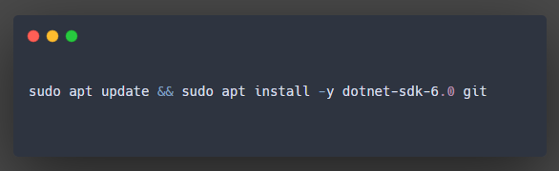

2. Covenant’ı klonla ve çalıştır:

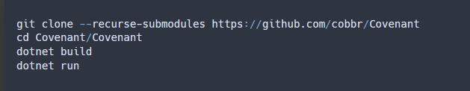

3. Web arayüzü genellikle `https://127.0.0.1:7443` adresinden erişilebilir. İlk açılışta kullanıcı oluşturmanız istenir.

# 🧪 Kullanım Adımları

1. Web arayüzünden oturum aç.  
2. Listener (Dinleyici) oluştur.  
3. Launcher (Payload) oluştur.  
4. Elde edilen payload'u hedef sistemde çalıştır.  
5. Hedef sistem bağlanınca bir 'Grunt' (ajan) oluşur.  
6. Grunt'a komut göndermek için üzerine tıkla -> Interact.

# 📌 Örnek Komutlar ve Çıktılar

🟣 Örnek komut:

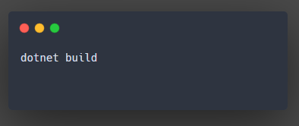

**Açıklama:**

Covenant’ın kaynak kodunu derler. ASP.NET Core ile yazıldığı için, bu adımda C# dosyaları .dll haline gelir.

📤 Çıktı:

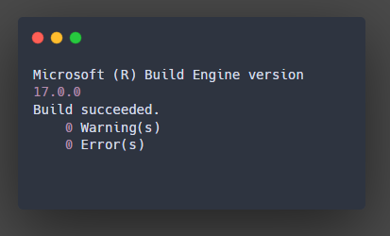

🟣 Örnek komut:

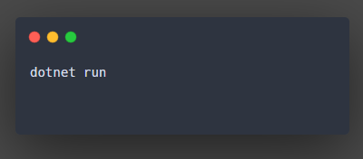

**Açıklama:**

Derlenen Covenant sunucusunu başlatır. Web arayüzünü çalıştırır. Otomatik olarak HTTPS portu olan **7443**'te dinlemeye başlar.

📤 Çıktı:

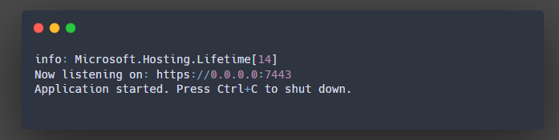

🟣 Örnek komut:

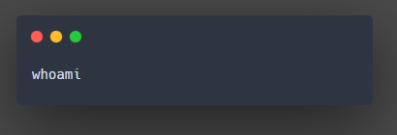

**Açıklama:**

Hedef sistemde çalışan kullanıcının adını döndürür.

📤 Çıktı:

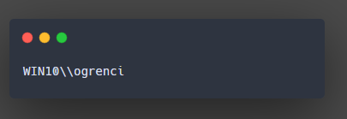

🟣 Sistem bilgisi toplama komutu:

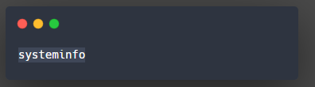

**Açıklama:**

Hedef sistemin işletim sistemi, bellek, BIOS, ağ bilgileri gibi detaylarını döker. Gelişmiş sistem keşfi için kullanılır.

📤 Çıktıdan örnek:

# 

🟣 Covenant Web Arayüzü:

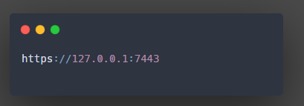

**Ne Olur?:**

Tarayıcıda açıldığında kullanıcı hesabı oluşturma ekranı gelir. İlk kullanıcı adı ve şifreyi bu arayüzde tanımlarsın.

# 📎 Notlar

- Covenant, test ve eğitim amaçlı kullanılmalıdır.  
- Antivirüs yazılımları payloadları engelleyebilir.  
- HTTPS bağlantılar için self-signed SSL sertifikası oluşturur.